"Свет родившегося Христа" поможет людям обрести веру — считает патриарх Кирилл
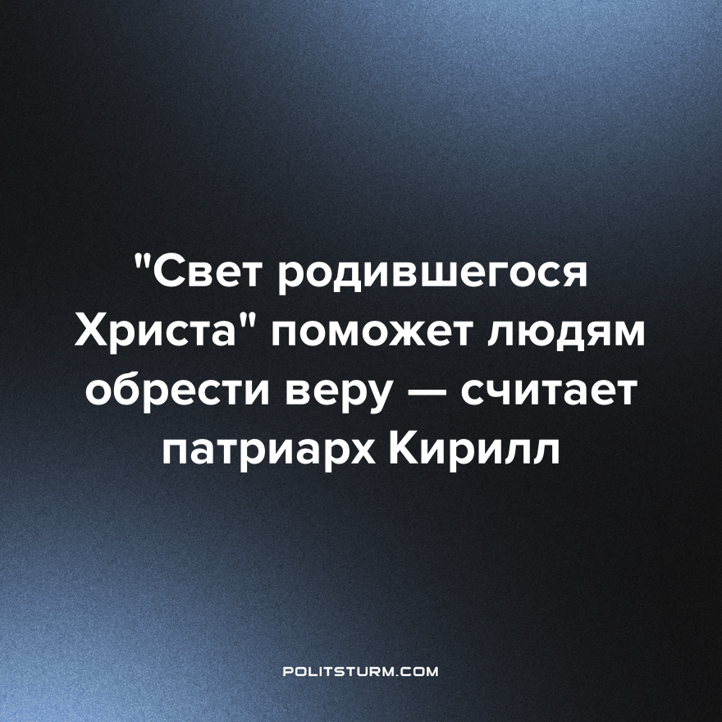

Оригинальная статья
2023-01-10
1 мин. на чтение

Он отметил, что в праздник Рождества Христова верующие особенно чувствуют пришествие в мир Спасителя и особенно осознают или должны осознавать "непреходящее значение его слова, его учения".
"Сегодня мы наблюдаем очень опасные тенденции в развитии человечества. Очень многие люди теряют всякую веру, веру в Бога, в том числе, <...> и вместо веры в Бога, вместо восприятия божественного закона начинают опираться на некие схемы, построенные человеческим разумом. И некоторым кажется, что это замечательные идеи, это жизнеспособные схемы. Но сколько же их было за всю историю, и все они ушли в небытие, а вера во Христа родившегося, в младенца вифлеемского пребывает на протяжении всех двух тысяч лет, несмотря на гонения, притеснения, несмотря на все скорби, которые пришлось преодолеть предшествовавшим нам поколениям верующих людей", — сказал патриарх.
Он также добавил:
"И дай бог, чтобы этот свет, божественное учение самого Бога, ставшего человеком и пришедшего в мир для нашего спасения, помогло бы многим из нас вернуться на истинный путь жизни, если заблудились и сошли с этого пути, или найти этот путь, если никогда на него не вступали. Пусть свет божественной мудрости поможет всем нам сохранять веру православную, возрастать в этой вере как величайшей божественной мудрости, которая помогает людям, если очень коротко сказать, просто быть счастливыми, обладать полнотой жизни".
Как бы прихвостни буржуазии не прикрывались "высокими духовными ценностями" и как бы ни пытались оболгать научные достижения? называя их "нежизнеспособными схемами", они не в силах остановить прогресса. Религиозным фанатизмом они стараются одурманить рабочих, лишить их трезвого взгляда вещи. Буржуазии не нужны здравомыслящие и сознательные люди, им нужны лишь покорные слуги, которые готовы терпеть угнетение и унижение под предлогом "божественных испытаний".
Источник: ТАСС "Патриарх Кирилл выразил надежду, что "свет родившегося Христа" поможет людям обрести веру" от 6 января 2023 г.

Оригинальная статья

